① Lê o texto com atenção e ilustra-o.

O Tobias estava à janela.

Diante dele, um arco íris parecia querer entrar pelo ateliê dentro. Então, o Tobias foi subindo, subindo, pelo arco íris acima e depois deixou-se escorregar para o outro lado.

Do outro lado do arco íris, o Tobias viu uma máquina gigante, onde um pássaro fazia a neve das nuvens brancas e frias, que passeavam lá por cima.

② Completa as frases de acordo com o texto.

O Tobias estava à ____________e viu um __________.

O Tobias subiu pelo ______________e escorregou para o outro ______________. Ele viu uma _____________ que fazia a ______________.

③ Como eram as nuvens?

_____________________________________________________

④ Por onde é que elas passeavam?

_____________________________________________________

⑤ Dá um título ao texto.

_____________________________________________________

⑥ Escreve verdadeiro (V) ou falso (F) de acordo com o texto.

O Tobias estava à janela.

O arco íris parecia sair do ateliê.

O Tobias subiu pelo arco íris.

O Tobias viu um pássaro gigante.

⑦ Assinala com X a resposta correcta.

O pássaro gigante fazia a neve…

…das nuvens brancas …das nuvens grandes

e frias. e escuras.

⑧ Ordena de 1 a 4 os acontecimentos da história.

Pela janela, o Tobias via o arco íris.

Na máquina gigante, um pássaro fazia a neve.

O arco íris parecia entrar pela janela.

Tobias escorregou para o outro lado.

⑨ Ordena as letras e forma as palavras. Escreve-as.

|  |  |  |  |
| --- | --- | --- | --- |
| sabioT  __________ | ocra  ___________ | enlaja  ____________ | êilate  ____________ |

⑩ Escreve uma frase com as palavras do quadro.

menino

escorregava

arco íris

________________________________

________________________________

________________________________

⑪ Ordena as sílabas e forma as palavras. Escreve-as.

|  |  |  |  |
| --- | --- | --- | --- |
| gantegi  _____________ | vensnu  __________ | quimána  ____________ | menoni  ___________ |

⑫ Separa as palavras e escreve a frase corretamente.

OTobiasescorregouparaooutroladodoarcoíris.

_____________________________________________________

⑬ Ordena as palavras e escreve a frase:

***arco íris. O Tobias subiu o para outro lado do***

___________________________________________________________________________

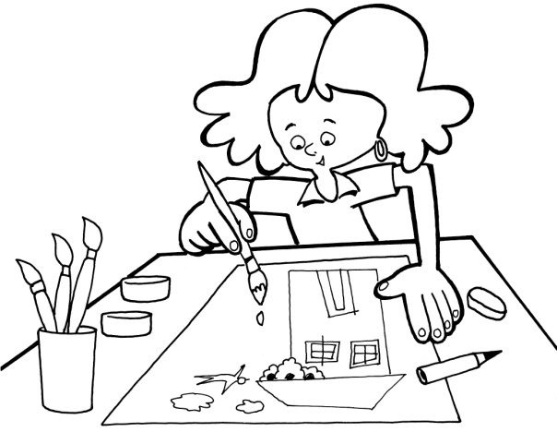⑭ Observa e escreve frases sobre a imagem.

________________________________

________________________________

________________________________

________________________________

________________________________

Bom trabalho!